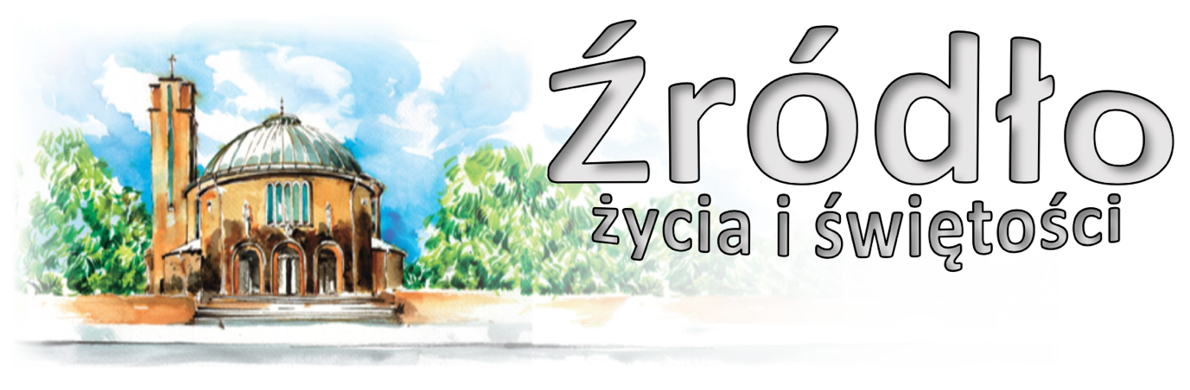
nr 2/2022 (928)
9 stycznia 2022 r.
gazetka rzymskokatolickiej parafii pw. Najświętszego Serca Pana Jezusa w Raciborzu

Święto Chrztu Pańskiego
Ewangelia według św. Łukasza (3,15-16.21-22)

„Gdy lud oczekiwał z napięciem i wszyscy snuli domysły w swych sercach co do Jana, czy nie jest Mesjaszem, on tak przemówił do wszystkich: Ja was chrzczę wodą; lecz idzie mocniejszy ode mnie, któremu nie jestem godzien rozwiązać rzemyka u sandałów. On będzie was chrzcił Duchem Świętym i ogniem. Kiedy cały lud przystępował do chrztu, Jezus także przyjął chrzest. A gdy się modlił, otworzyło się niebo i Duch Święty zstąpił nad Niego, w postaci cielesnej niby gołębica, a z nieba odezwał się głos: Ty jesteś moim Synem umiłowanym, w Tobie mam upodobanie.”

C
hrystus jest w światłości, bądźmy wraz z Nim oświeceni; Chrystus zanurzony jest w wodzie, z Nim razem zstąpmy do niej, abyśmy wraz z Nim wzwyż wstąpili. Jan chrzci, Chrystus zbliża się do niego; być może, aby i tego uświęcić, który Go chrzci, z pewnością zaś dlatego, by pogrzebać w wodzie cały ród starego Adama; przedtem jednak, i to ze względu na nas, aby uświęcić Jordan. Bo Chrystus, duch i ciało, i wodzie dał moc tajemną przez Ducha. Chrzciciel nie wyraża zgody, Jezus nastaje. „To ja potrzebuję chrztu od Ciebie” (Mt 3,14), mówi wtedy pochodnia do Słońca, głos do Słowa, przyjaciel do Oblubieńca, największy spośród narodzonych z niewiast do Pierworodnego wszelkiego stworzenia; ten, który poruszył się w łonie matki, do Tego, który w łonie hołd odbierał; poprzednik i mający poprzedzać do Tego, który się ukazał i ma przyjść. „To ja potrzebuję chrztu od Ciebie”: dodaj - i za Ciebie. Jasne bowiem dla niego było, że męczeństwem będzie ochrzczony; albo jak Piotr nie tylko nogi będzie miał umyte. Ale Jezus wychodzi z wody i unosi ze sobą w górę cały świat; widzi rozwierające się i otwarte niebiosa, które Adam zamknął dla siebie i dla swych potomków, tak jak i raj został mu zamknięty mieczem płomienistym. A Duch daje świadectwo Bóstwu, gdyż zstępuje na równego sobie. I daje się słyszeć głos z nieba, gdyż stamtąd był Ten, który otrzymał świadectwo. I jako gołębica zstępuje Duch, aby widzialnie uczcić ludzkie ciało Jezusa, ponieważ i ono jest przebóstwione i w nim Bóg staje się widzialny. Podobnie i w zamierzchłych czasach gołębica zapowiedziała koniec potopu. My zaś uczcijmy dzisiaj chrzest Chrystusa, obchodząc należycie to święto. Przede wszystkim pozostańcie czyści i oczyszczajcie się. Bóg przecież niczym bardziej się nie raduje niż nawróceniem i zbawieniem człowieka, któremu została dana cała ta nauka i wszystkie tajemnice. I macie być jak źródła światła w świecie i siłą życiodajną dla ludzi. Macie być jak płonące światła przy owym wielkim świetle z nieba i napełnieni Jego promienistą jasnością, pełniej i wyraźniej jaśniejący blaskiem Trójcy Przenajświętszej. Bo przyjęliście teraz, choć jeszcze nie w pełni, jeden promień jedynego Boga, w Chrystusie Jezusie, Panu naszym, któremu chwała i panowanie przez wszystkie wieki. Amen.

św. Grzegorz z Nazjanzu (zm. 390 r.)

Ogłoszenia z życia naszej parafii
Poniedziałek – 10 stycznia 2022 Mk 1,14-20
6³⁰ 1. Do Miłosierdzia Bożego za † męża Winfryda w 17. rocznicę śmierci, †† rodziców z obu stron, dziadków i pokrewieństwo z obu stron oraz za dusze w czyśćcu cierpiące
2. Do Miłosierdzia Bożego za † męża i ojca Stefana w kolejną rocznicę urodzin, †† z rodziny i dusze w czyśćcu cierpiące
9⁰⁰ Za † matkę Władysławę Sowa w 13. r. śmierci, †† ojca Edwarda, brata Stanisława, bratową Stefanię, teściów Janinę i Zygmunta, chrzestnych Celinę i Mariana oraz dziadków z obu stron
18⁰⁰ 1. Za † matkę Adelajdę Christ w 1. rocznicę śmierci, † męża Zygfryda Polaczek w rocznicę śmierci, †† pokrewieństwo z obu stron i dusze w czyśćcu cierpiące
2. Msza Święta kolędowa W intencji mieszkańców ulic: Polna, Kosmonautów, Żwirki i Wigury, Willowa, Społeczna
Wtorek – 11 stycznia 2022 Mk 1,21-28
6³⁰ 1. Do Bożej Opatrzności w intencji Aleksandry z okazji urodzin z prośbą o zdrowie i Boże błogosławieństwo
2. Za † Edeltraudę Lazar (od lokatorów z ulicy Katowickiej 15)
3. Za † Irenę Krzykała (od rodziny Tarnowskich)
8⁰⁰ W języku niemieckim: Für verstorbenen Franz und Gertrud Skroch, verstorbene Eltern und Geschwister beiderseits
18⁰⁰ 1. Za † matkę Kazimierę Bębnowicz
2. Msza Święta kolędowa W intencji mieszkańców ulicy Pomnikowej
Środa – 12 stycznia 2022 Mk 1,29-39
6³⁰ 1. Do Miłosierdzia Bożego za † Konrada Cieślika w 25. rocznicę śmierci, †† żonę Emmę oraz dwóch synów Alojzego i Tadeusza
2. Za †† Marię i Stanisława Kwaśniewskich, Helenę i Piotra Kołton, Jerzego Kuzar
9⁰⁰ Za † męża i ojca Aleksandra w rocznicę śmierci i †† z rodziny
18⁰⁰ 1. Za † matkę chrzestną Urszulę w 1. rocznicę śmierci
2. Msza Święta kolędowa W intencji mieszkańców ulic: Katowicka, Ocicka
Czwartek – 13 stycznia 2022 Mk 1,40-45
6³⁰ 1. Za †† matkę Janinę w 10. rocznicę śmierci, ojca Józefa Popów, dziadków Popów, Łagowskich
2. Dziękczynna za uzdrowienie z choroby Grzegorza i Magdaleny
3. Za † Janinę Hajduk (od sąsiadów z ulicy Katowickiej 25)
16³⁰ Kolędowanie dla dzieci
18⁰⁰ Msza wotywna do Ducha Świętego 1. Za † Adama Zimałka w 5.rocznicę śmierci
2. Msza Święta kolędowa W intencji mieszkańców ulicy Słowackiego
Piątek – 14 stycznia 2022 Mk 2,1-12
6³⁰ 1. Za † Wiesława Strzałba w 1. rocznicę śmierci oraz za wszystkich †† z rodziny Strzałba, Opolony i Przybyła
2. Przez wstawiennictwo Matki Bożej w intencji Daniela i całej rodziny z podziękowaniem za łaskę zdrowia, z prośbą o dalsze zdrowie i Boże błogosławieństwo
9⁰⁰ Do Bożej Opatrzności z okazji 26. rocznicy urodzin wnuka Patryka z podziękowaniem za otrzymane łaski, z prośbą o silną wiarę, zdrowie, opiekę Matki Bożej, dary Ducha Świętego dla niego i jego mamy
15⁰⁰ Koronka do Bożego Miłosierdzia
18⁰⁰ 1. Za †† Bronisławę i Stanisława Juruś, Mariannę i Wojciecha Juruś, Marię i Michała Madej, Katarzynę i Jana Madej, Zofię i Edmunda Milczyńskich
2. Msza Święta kolędowa W intencji mieszkańców ulic: Chełmońskiego, Kossaka
19¹⁵ Msza Święta młodzieżowa
Sobota – 15 stycznia 2022 Mk 2,13-17
6³⁰ 1. Za † męża Gintra w 40. rocznicę śmierci, †† dziadków, teściów i całe pokrewieństwo z rodziny Liszka
2. Do Miłosierdzia Bożego za †† Krystynę Bielecką-Kałuża, dwóch mężów, rodzeństwo, pokrewieństwo z obu stron i dusze, które najbardziej potrzebują naszej modlitwy (od rodziny Haińskich)
3. Za † Tadeusza Kikowskiego (od Elżbiety i Adama Kikowskich ze Zduńskiej Woli)
17³⁰ Nieszpory Maryjne
18⁰⁰ W sobotni wieczór: 1. Za †† rodziców Helenę i Jana, syna Marka, teściów Irenę i Józefa, ciocię Annę i †† z rodziny
2. Zbiorowa za zmarłych: - Za † brata Romualda Żebrowskiego w 45. rocznicę śmierci, †† rodziców Marię i Aleksandra, †† Jana Luleczkę i Marię Iskra; - Za †† Władysławę Pewniak w 2. rocznicę śmierci i siostrę Danutę Pendzialek w 2. rocznicę śmierci; - Za † Aleksandrę Koziarską (od kolegów i koleżanek z pracy); - Za † Irenę Krzykała (od brata Eryka z rodziną); - Za † Edeltraudę Lazar (od lokatorów z ulicy Katowickiej 15); - Do Miłosierdzia Bożego za † męża, ojca, dziadka, teścia Zbigniewa Głowacza w 35. rocznicę śmierci oraz za †† rodziców z obu stron; - Za † Mariana Marchwickiego; - Za † Andrzeja Słowińskiego (od sąsiadów z ulicy Katowickiej 17 i 17a); - Za † Zofię Piwowarczyk (od sąsiadów); - Za † Jerzego Jędrzczaka w 30. dzień; - Za † Bożenę Biel (od sąsiadów); - Za † Annę Kołek w 30. dzień; - Za † mamę Annę w 30. dzień po śmierci, †† dziadków Aleksandrę i Stanisława; - Za † brata Andrzeja Mandera; - Za † ojca Alojzego Bugla w rocznicę śmierci, †† mamę Kazimierę, teściów Zofię i Władysława i †† z rodziny; - Za †† rodziców Jana i Helenę Bukowskich, pokrewieństwo z obu stron, teścia Teodora, szwagra Józefa, Jerzego, †† z rodziny Kuteń i Andres; - Za † Mariolę Bedryj-Korus w 13. rocznicę śmierci; - Za †† ojca Adama, brata Mieczysława, szwagra Rudolfa w kolejne rocznice śmierci, †† z rodziny Piekarskich i Rolnik; - Za † chrzestnego Alfreda Szymańskiego w 30. dzień, †† dziadków Helenę i Alfreda Szymańskich oraz Balbinę i Stanisława Rosikoń; - Za † Aleksandrę Wilińską, †† z rodziny Domagała, Wiliński i Lamczyk;
19³⁰ Raciborski Wieczór Uwielbienia
II Niedziela Zwykła – 16 stycznia 2022 Iz 62,1-5; 1 Kor 12,4-11; J 2,1-11
7⁰⁰ Za † Henryka Lenczyk w 1. rocznicę śmierci
8³⁰ Godzinki o Niepokalanym Poczęciu NMP
9⁰⁰ Dziękczynna w intencji Cecylii i Wolfganga Beracz z okazji 55. rocznicy ślubu o Boże błogosławieństwo i zdrowie dla jubilatów i całej rodziny
10³⁰ Msza Święta „kolędowa” w intencji wszystkich rodzin związanych z naszą parafią
2. w kaplicy pod kościołem dla dzieci
12⁰⁰ Za † Bożenę Biel (od siostry Barbary z rodziną)
14⁰⁰ Msza Święta Trydencka
15⁴⁵ Różaniec Fatimski za młode pokolenie
16⁰⁰ w klasztorze Annuntiata Spotkanie Rodzinne
17³⁰ Nieszpory niedzielne
18⁰⁰ Za † męża Stanisława Pasztaleniec w 5. rocznicę śmierci, †† rodziców z obu stron i wszystkich †† z rodziny
W tym tygodniu modlimy się: o ustanie epidemii
- Niedzielą dzisiejszą kończy się liturgiczny okres Narodzenia Pańskiego.
- Zapraszamy dzisiaj na nieszpory kolędowe na godz. 17³⁰. O godz. 17⁰⁰ na modlitwa Różańcowa za młode pokolenie.
- Mieszkańców kolejnych ulic zapraszamy na Msze „kolędowe” w dni powszednie o godz. 18⁰⁰. Msza Święta w intencji wszystkich osób związanych z naszą parafią (niekoniecznie mieszkających na terenie parafii) będzie w niedzielę, 16 stycznia o godz. 10³⁰.
- W poniedziałek o 20⁰⁰ próba scholi.
- Również od jutra pod wieżą będzie udostępniona do zwiedzania wystawa poświęconą służebnicy Bożej s. M. Dulcissimie Hoffmann.
- We wtorek po wieczornej Mszy spotkanie Kręgu Biblijnego, o 18⁰⁰ próba chóru.
- Spotkanie Ruchu Rodzin Nazaretańskich w środę po wieczornej Mszy Świętej.
- W czwartek o 16³⁰ zapraszamy dzieci do wspólnego kolędowania. Można przynieść własne instrumenty i przygotować kolędę, którą dzieci same zagrają i zaśpiewają.
- W piątek o 15⁰⁰ Koronka do Bożego Miłosierdzia.
- Młodzież zapraszamy na Mszę Świętą w piątek o godz. 19¹⁵.
- W sobotę zapraszamy na godz. 19³⁰ na kolejny Raciborski Wieczór Uwielbienia.
- W przyszłą niedzielę o godz. 14⁰⁰ Msza Święta w rycie nadzwyczajnym, czyli trydenckim; o godz. 15⁴⁵ w kościele Różaniec Fatimski, natomiast od 16⁰⁰ w klasztorze Annuntiara Spotkanie Rodzinne.
- Również w przyszłą niedzielę w kościele Farnym w czasie Mszy Świętej o godz. 12⁰⁰ zostanie rozpoczęty proces beatyfikacyjny świętobliwej Eufemii Raciborskiej i pierwsze publiczne posiedzenie trybunału procesowego.
- Penitencjaria Apostolska przedłużyła Rok Jakubowy do końca 2022 roku. Przypominamy, że kościół św. Jakuba na Rynku jest jednym z kościołów stacyjnych. Zachęcamy do nawiedzenia tego kościoła.
- W związku z trwającym w całym Kościele synodem, w imieniu Księdza Biskupa, zapraszamy osoby chętne do wzięcia udziału w spotkaniu dekanalnej grupy synodalnej na etapie konsultacji. Spotkanie odbędzie się w sobotę 22 stycznia o godz. 14³⁰ do domu katechetycznego przy parafii Matki Bożej w Raciborzu. Zainteresowane osoby prosimy o wcześniejsze zgłoszenie się do swojego duszpasterza po scenariusz spotkania. Przy tej okazji informujemy, że powstanie także parafialna grupa synodalna.
- Przed kościołem do nabycia: nasza parafialna gazetka „Źródło”, Gość Niedzielny (od tego roku w cenie 8 zł). W zakrystii jest do nabycia „Droga do nieba” z dużym i małym drukiem.
- Kolekta dzisiejsza przeznaczona jest na ubezpieczenie kościoła.
- Za wszystkie ofiary, kwiaty i prace przy kościele składamy serdeczne „Bóg zapłać”. Parafialny Caritas dziękuje za ofiary złożone jako pomoc najbardziej potrzebującym. Z pomocy skorzystało 48 rodzin.

W minionym tygodniu odeszli do Pana:
    - Bruno Fandrejewski, lat 78, zam. na ul. Warszawskiej (środa, 12 I 2022 o 11.oo)
    - Bolesław Grygiel, lat 91, zam. na ul. Dworskiej (środa, 12 I 2022 o 13.oo)
    - Edward Wardaliński, lat 62, zam. na ul. Skłodowskiej (poniedziałek, 10 I 2022 w par. św. Mikołaja) Wieczny odpoczynek racz zmarłym dać Panie
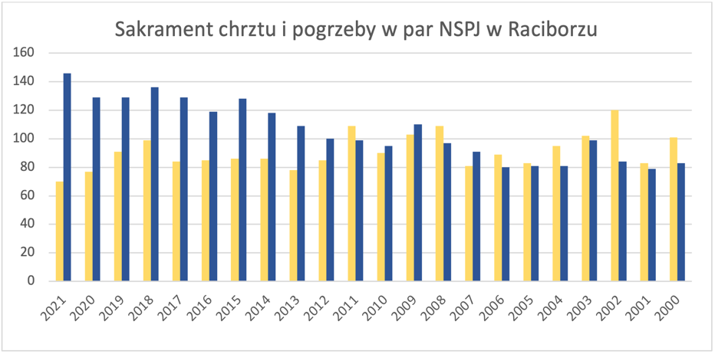
Prezentujemy wykres proporcji ilości chrztów (kolor jasny) i pogrzebów (kolor ciemny) na przestrzeni ponad 20 lat. Jeśli w latach 2000-2011 istniała równowaga, to w kolejnym dziesięcioleciu te liczby wyraźnie się rozchodzą (wzrost pogrzebów, spadek chrztów). Rok 2021 był pod tym względem „rekordowy” – z największą ilością pogrzebów i najmniejszą ilością chrztów.
Rzymskokatolicka Parafia pw. NSPJ w Raciborzu
ul. Warszawska 29, tel. 32 415 31 20; www.nspjraciborz.pl nspj.raciborz@gmail.com

Kancelaria czynna w dni powszednie w godz.: 7.00 – 8.00;
w poniedziałki oraz piątki 16.00 – 17.30; w czwartki 19.00 – 20.00.
Konto parafialne 83 8475 0006 2001 0000 0172 0001
Konto parafialnego Caritas 21 8475 0006 2001 0010 7190 0001
Gazetka „Źródło” jest wydawana przez par. NSPJ i jest przeznaczona wyłącznie do użytku wewnętrznego członków parafii.

